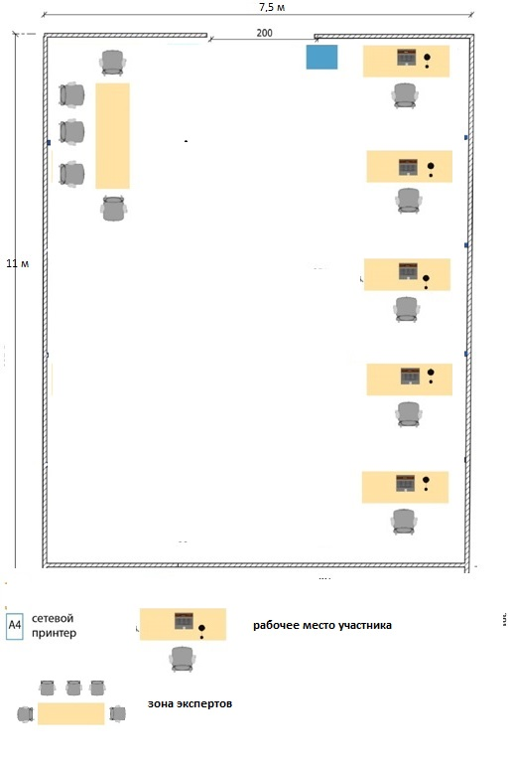

Схема застройки соревновательной площадки для всех категорий участников

Застройка осуществляется на группу участников, при проведении в дистанционно-очном формате – количество рабочих мест по количеству участников

Схемы оснащения рабочих мест с учетом основных нозологий.

Минимальные требования к оснащению рабочих мест с учетом основных нозологий
 | Площадь, м.кв. | Ширина прохода между рабочими местами, м. | Специализированное оборудование, количество.
Рабочее место участника с нарушением слуха | не менее 3 | Не ближе 1,5метров | FM-передатчики по количеству слабослышащих участников, при отсутствии на площадке сурдопереводчика наличие Коммуникативной системы «Диалог»
Рабочее место участника с нарушением зрения | не менее 3 | Не ближе 1,5 метров | На каждого слабовидящего и незрячего участника:  Видеоувеличитель;  Программы экранного доступа  и экранного увеличителя  Брайлевский дисплей
Рабочее место участника с нарушением ОДА | не менее 3 | Не ближе 1,5 метров | На каждого участника с нарушением ОДА:  Клавиатура, адаптированная с крупными кнопками  Стол рабочий для инвалидов, регулируемый по высоте.  Роллер компьютерный с 2 выносными кнопками
Рабочее место участника с соматическими заболеваниями | не менее 3 | Не ближе 1,5 метров | Специального оборудования не требуется
Рабочее место участника с ментальными нарушениями | не менее 3 | Не ближе 1,5 метров | Специального оборудования не требуется

